جامعة محمد الصديق بن يحي – جيجل

كلية العلوم الإنسانية والاجتماعية
قسم علوم وتقنيات النشاطات البدنية والرياضية
MOHAMEDSEDDIK BENYAHIA UNIVERSITY-JIJEL
HUMAN ANDSOCIAL SCIENCES FACULTY
DEPARTEMENT OFSCIENCES AND TECHNIQUES OF PHYSICAL AND SPORTS (S.T.A.P.S)



الدليل المنهجي لإعداد مذكرات التخرج موجهة لطلبة السنة الثالثة ليسانس LMD أكاديمي
الميدان: علوم وتقنيات النشاطات البدنية والرياضية
الشعبة: التدريب الرياضي
التخصص: التدريب الرياضي التنافسي

إعداد: فريق التكوين

السنة الجامعية 2025/2026

صفحة الواجهة:

جامعة محمد الصديق بن يحي – جيجل

كلية العلوم الإنسانية والاجتماعية
قسم علوم وتقنيات النشاطات البدنية والرياضية
MOHAMEDSEDDIK BENYAHIA UNIVERSITY-JIJEL
HUMAN ANDSOCIAL SCIENCES FACULTY
DEPARTEMENT OFSCIENCES AND TECHNIQUES OF PHYSICAL AND SPORTS (S.T.A.P.S)

الرقم التسلسلي: /2026

مذكرة مكملة لمتطلبات نيل شهادة ماستر LMDأكاديمي
في علوم وتقنيات النشاطات البدنية والرياضية تخصص: تحضير بدني رياضي

دراسة بعنوان:

إعداد الطالب(ة)/ين/تين: إشراف الأستاذ (ة):
-....................... -............
- ......................
لجنة المناقشة
الصفة | الجامعة | الرتبة | إسم ولقب الأستاذ (ة)
رئيسا
مشرفا ومقررا
عضوا مناقشا

السنة الجامعية 2025/ 2026
العنوان | الصفحة
شكر وتقدير | أ
قائمة المحتويات
إهداء | ب
قائمة المحتويات | ت
قائمة الجداول | ث
قائمة الأشكال | ج
ملخص الدراسة باللغة العربية | ح
ملخص الدراسة باللغة الأجنبية | خ
مقدمة | بداية الترقيم
الفصل التمهيدي
- إشكالية الدراسة | ترقيم
- فرضيات الدراسة | //
- أهداف الدراسة | //
- أهمية الدراسة | //
- أسباب اختيار الموضوع | //
- مفاهيم ومصطلحات الدراسة | //
- الدراسات السابقة والمشابهة | //
- التعليق على الدراسات السابقة والمشابهة | //
الجانب النظري
الفصل الأول: عنوان الفصل
تمهيد | ترقيم
1. | //
 | //
 | //
 | //
خلاصة | //
الفصل الثاني: عنوان الفصل
تمهيد | ترقيم
2. | //
 | //
 | //
 | //
خلاصة | //
الفصل الثالث: عنوان الفصل
تمهيد | ترقيم
3. | //
 | //
 | //
خلاصة | //
الجانب التطبيقي
الفصل الرابع: الإجراءات الميدانية للدراسة
1.4 الدراسة الاستطلاعية | ترقيم
2.4 المنهج المتبع | //
3.4 مجتمع و عينة الدراسة | //
4.4 مجالات الدراسة | //
5.4 متغيرات الدراسة | //
6.4 أدوات وتقنيات الدراسة | //
7.4 المعالجة الإحصائية | //
- صعوبات الدراسة (إن وجدت) | //
الفصل الخامس: عرض وتحليل ومناقشة نتائج الدراسة
1.5عرض وتحليل نتائج الدراسة. | ترقيم
1.1.5 عرض وتحليل نتائج الفرضية الأولى. | //
2.1.5عرض وتحليل نتائج الفرضية الثانية. | //
3.1.5 عرض وتحليل نتائج الفرضية الثالثة. | //
2.5 مناقشة النتائج على ضوء الفرضيات. | //
1.2.5مناقشة نتائج الفرضية الأولى | //
2.2.5مناقشة نتائج الفرضية الثانية | //
3.2.5مناقشة نتائج الفرضية الثالثة | //

الاستنتاج العام | //
الإقتراحات والتوصيات | //
خاتمة | //
قائمة المصادر والمراجع | //
الملاحق | بدون ترقيم

- الشكل العام للمذكرة:
الواجهة – ورقة بيضاء - صورة الواجهة –شكر–إهداء–قائمة المحتويات – قائمة الجداول – قائمة الأشكال الملخص باللغة العربية-الملخص باللغة الأجنبية(فرنسية أو إنجليزية)–مقدمة – الفصل التمهيدي – الجانب النظري وفصوله – الجانب التطبيقي وفصوله – الاستنتاج العام–اقتراحات وتوصيات– الخاتمة –قائمة المراجع – الملاحق.
- شروط كتابة المذكرة:
- تكتب المذكرة بخط: ArabicSimplified حجم14عادي.
- تكتب العناوين الرئيسية بنفس الخط بحجم16داكن.
- تكتب العناوين الفرعية بنفس الخط بحجم14داكن.
- يترك1.15سمبينالسطورأما من الجهات : *من اليمين:3سم، * من أعلى 02 سم،أسفل02 سميسار02 سم ويطبق هذا على كل صفحات المذكرة.
-التهميش: -باللغة العربية بخط: SimplifiedArabicحجم12عادي.
-باللغة الأجنبية: بخطTimes New Romanحجم11عادي.
- طرق التوثيق(كتابة المراجع):
- الطريقة الاولى ( التهميش بطريقة المدرسة الكلاسكسية ):
الكتب:
- كتاب لمؤلف واحد:
الاسم واللقب: عنوان الكتاب، دار النشر، بلد النشر، الطبعة(إن وجدت)، سنة النشر، الصفحة.
مثال: محمد صبحي حسانين: القياس والتقويم في التربية البدنية والرياضية، دار الفكر العربي، القاهرة، ط2، 1987ص58.
- كتاب لمؤلفين: اسم ولقب المؤلف الأول، اسم ولقب المؤلف الثاني: ونأتي بباقي المعلومات وفقا للقاعدة السابقة.
مثال: ناجح محمد ديابات، نايف مفضي الجبور: تغذية الرياضيين، مكتبة المجتمع العربي، عمان، ط1، 2012، ص30.
- كتاب لثلاث مؤلفين أو أكثر: اسم ولقب المؤلف الأول متبوع بكلمة وآخرون: ونأتي بباقي المعلومات وفقا للقاعدة السابقة.
مثال: رشيد فرحات وآخرون: كنوز المعرفة الرياضية، دار النظير، لبنان، ط2، 1999، ص200.
المعاجم والقواميس:
المعجم الوسيط، الجزء الأول،مطبعة مصر، .1960
ابن منظور: لسان العرب،الجزء 3،الناشر دار لسان العرب،بيروت،لبنان،دون سنة طبع.
المذكرات والرسائل والأطروحات:
اسم ولقب الباحث: عنوان الرسالة، نوع الرسالة، غير منشورة أو منشورة، المعهد أو الجامعة، التاريخ، الصفحة.
مثال: وسام عادل السيد: برنامج مقترح لاكتساب التوافق العصبي العضلي وتأثيره على مستوى الأداء في التعبير الحركي، رسالة ماجستير غير منشورة، كلية التربية البدنية للبنات، جامعة حلوان، 1999، ص89.
المجلات:
اسم ولقب الباحث: عنوان المقال، اسم المجلة، مجلد، عدد، بلد النشر، تاريخ النشر، الصفحة.
مثال: سهاد المللي: الذكاء الانفعالي وعلاقته بالتحصيل الدراسي لدى عينة من المتفوقين والعاديين، مجلة جامعة دمشق، م26، ع3، السنة ، ص56.
القوانيين والمراسيم:
القانون رقم 13-05المؤرخ في 23 يوليو 2013 المتعلق بتنظيم الأنشطة البدنية والرياضية وتطويرها ، المواد 40الى 46، ص06.
المواقع الالكترونية:
http://www-ssymca.org/quiney/youth exercice info.18/02/2012، 23 h.
http:/www.convention.sport.com/jurisprudence/cour-cassation/football-co

الكتب باللغة الأجنبية: تهمش بنفس طريقة تهميش الكتب باللغة العربية.

- الطريقة الثانية (التوثيق بطريقة الجمعية الأمريكية السيكولوجية APA )
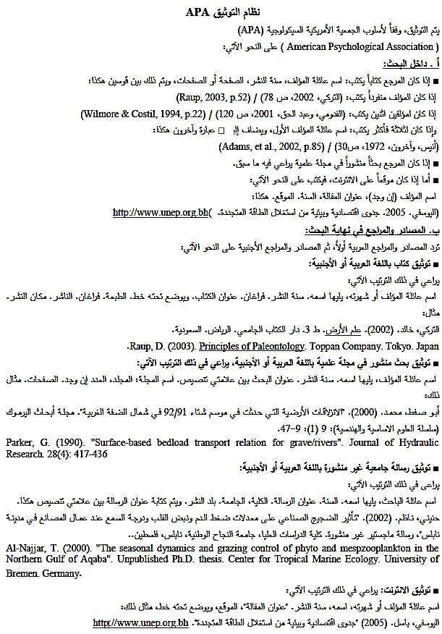

4- ترتيب قائمة المراجع:
1-الكتب.
2-المعاجم والموسوعات.
3-المذكرات والرسائل والأطروحات.
4-المجلات.
5- الجرائد الرسمية.
6- القوانيين والمراسم.
7- المواقع الالكترونية.

ملاحظات هامة:
- عدد الصفحات يكون من 80 إلى 100 صفحة،
- الأوراق ما بين الفصول تحسب ولا ترقم.
- يجب على الطالب إتباع طريقة واحدة في التهميش، إما التهميش بالطريقة الكلاسيكية أو طريقة الجمعية الأمريكية السيكولوجية APAمن بداية المذكرة إلى نهايتها.

